Частное образовательное учреждение профессионального образования
«Ставропольский многопрофильный колледж»

МЕТОДИЧЕСКИЕ УКАЗАНИЯ
к практическим подготовкам по дисциплине
«Дизайн – проект»
для обучающихся по специальности
54.02.01 «Дизайн (по отраслям)»

Ставрополь, 2025
Методические указания к практическим подготовкам составлены в соответствии с федеральным государственным образовательным стандартом среднего профессионального образования по специальности 54.02.01 «Дизайн (по отраслям)» и программой дисциплины «Дизайн – проектирование (композиция, макетирование, современные концепции в искусстве)».
Дизайнер должен обладать общими компетенциями, включающими в себя способность:
ОК 1. Понимать сущность и социальную значимость своей будущей профессии, проявлять к ней устойчивый интерес.
ОК 2. Организовывать собственную деятельность, выбирать типовые методы и способы выполнения профессиональных задач, оценивать их эффективность и качество.
ОК 3. Принимать решения в стандартных и нестандартных ситуациях и нести за них ответственность.
ОК 4. Осуществлять поиск и использование информации, необходимой для эффективного выполнения профессиональных задач, профессионального и личностного развития.
ОК 5. Использовать информационно-коммуникационные технологии в профессиональной деятельности.
ОК 6. Работать в коллективе, эффективно общаться с коллегами, руководством, потребителями.
ОК 7. Брать на себя ответственность за работу членов команды (подчиненных), за результат выполнения заданий.
ОК 8. Самостоятельно определять задачи профессионального и личностного развития, заниматься самообразованием, осознанно планировать повышение квалификации.
ОК 9. Ориентироваться в условиях частой смены технологий в профессиональной деятельности.
ОК 10. Пользоваться профессиональной документацией на государственном и иностранных языках
ОК 11. Планировать предпринимательскую деятельность в профессиональной сфере.
Дизайнер должен обладать профессиональными компетенциями, соответствующими основным видам профессиональной деятельности:
ПК 1.1. Проводить предпроектный анализ для разработки дизайн-проектов.
ПК 1.2. Осуществлять процесс дизайнерского проектирования с учетом современных тенденций в области дизайна.
ПК 1.3. Производить расчеты технико-экономического обоснования предлагаемого проекта.
ПК 1.4. Разрабатывать колористическое решение дизайн-проекта.

Составитель Трофименко С.А.

Рекомендовано к использованию в учебном процессе педагогическим советом СмК для обучающихся по специальности среднего профессионального образования «Дизайн» (по отраслям), протокол № 1 от 03.09.18 г.

Содержание
1 часть
Тема 1.1. Теоретические основы композиционного построения в дизайне
Практическая подготовка № 1. Композиционное решение фронтальной поверхности (пластика, рельеф).
Практическая подготовка № 2. Композиционная организация пространства. Глубинно-пространственная композиция.
Практическая подготовка № 3. Разработка фор-эскизов поисковых решений объемно - пространственной композиции (часть 1)
Практическая подготовка № 4. Разработка фор-эскизов поисковых решений объемно - пространственной композиции (часть 2)
Тема 1.2. Макетирование и формообразование в дизайн проектировании
Практическая подготовка № 1. Макетирование заданной формы.
Практическая подготовка № 2. Систематизирующие методы формообразования объекта – модульность, комбинаторика.
Практическая подготовка № 3. Разработка макетов объемных форм, пространственных комплексов и др. по заданным эскизам.
Практическая подготовка № 4. Разработка новой формы объекта дизайна методом макетирования на основе изучения творческих источников
Практическая подготовка № 5. Принципы деления объекта на модули.
Тема 1.3. Дизайн-проектирование
Практическая подготовка № 1. Психологические особенности восприятия цвето пространственной среды. Законы создания цветовой гармонии.
Практическая подготовка № 2. Создание цветового единства композиции по законам колористики в дизайн проектировании.
Практическая подготовка № 3. Визуализация объекта. Трехмерное изображение видовых точек. Презентация проекта
Практическая подготовка № 4. Предпроектный анализ открытого городского пространства.
Практическая подготовка № 5. Художественное проектирование малой архитектурной формы.
Практическая подготовка № 6. Получение методом макетирования новых экспериментальных форм продукта промышленного производства.
Практическая подготовка № 7. Экспозиционная культура дизайн - проекта. Соответствие проекта требованием WSR.
Практическая подготовка № 8. Стилистические особенности формирования дизайн-проекта.
Практическая подготовка № 9. Цвет и его назначение в дизайне. Эмоциональная характеристика цветосочетаний.
Практическая подготовка № 10. Графическая разработка поисковых фор-эскизов.
Практическая подготовка № 11. Создание рабочего эскиза объемно-пространственной композиции
Практическая подготовка № 12. Подбор элементов оборудования. Расчет эргономических параметров объекта.
Практическая подготовка № 13. Колористический паспорт объекта. Разработка рабочего эскиза цвето-пространственной среды дизайн - проекта.
Практическая подготовка № 14. Создание колористического эскиза визуального пространства объекта, с учетом стандартов WSR.
Практическая подготовка № 15. Выполнение графической подачи дизайн-проекта.
Практическая подготовка № 16. Рабочие чертежи проектируемого пространства с учетом стандартов WSR
Практическая подготовка № 17. Содержание проекта открытого пространства и предметно промышленного комплекса.
Практическая подготовка № 18. Цели и задачи технического задания -проектирование функциональных зон, с учетом стандартов WSR
Практическая подготовка № 19. Функциональное зонирование территории и детальная разбивка по объектам.
2 часть
Тема 2. Дизайн-проектирование
Практическая подготовка № 1. Генеральный план. Экспликация. Основная и дополнительная детализация выбранных фрагментов.
Практическая подготовка № 2. Малые архитектурные формы для проекта открытого городского пространства и предметно - промышленного комплекса.
Практическая подготовка № 3. Разработка дизайн концепции в предложенном контексте темы.
Практическая подготовка № 4. Графическая разработка поисковых фор-эскизов.
Практическая подготовка № 5. Создание рабочего эскиза объемно-пространственной композиции
Практическая подготовка № 6. Разработка эскизных проектов предметно-промышленных комплексов.
Практическая подготовка № 7. Создание колористического эскиза визуального пространства объекта.
Практическая подготовка № 8. Подача дизайн – проекта: компоновка графической информации
Практическая подготовка № 9. Создание мудборда для жилого помещения

1.1. ТЕОРЕТИЧЕСКИЕ ОСНОВЫ КОМПОЗИЦИОННОГО ПОСТРОЕНИЯ В ДИЗАЙНЕ
1 часть
Практическая подготовка № 1. Композиционное решение фронтальной поверхности (пластика, рельеф).

Алгоритм выполнения работы
Фронтальная композиция- развёрнутая фронтально к главной точке зрения. Характерным её признаком является построение архитектурно-пространственной формы по двум координатам: вертикальной и горизонтальной; построение в глубину имеет подчинённое значение. Однако это условие весьма ограничительно. Характерной особенностью фронтальной композиции является аспект восприятия, а не объективные свойства формы; фронтальностью могут обладать и здания объёмной структуры.
Разновидностью подобного построения является фронтальная композиция, развёрнутая фронтально к главной точке зрения. Характерным её признаком является построение архитектурно-пространственной формы по двум координатам: вертикальной и горизонтальной; построение в глубину имеет подчинённое значение. Однако это условие весьма ограничительно. Характерной особенностью фронтальной композиции является аспект восприятия, а не объективные свойства формы; фронтальностью могут обладать и здания объёмной структуры.
Фронтальная поверхность, плоская или криволинейная, как и всякая геометрическая форма, обладает особыми, присущими ей пластическими особенностями. Выявление имеет целью показать эти особенности наиболее выразительно.
Выявить фронтальную поверхность означает:
· выявить ее истинный геометрический вид и характер поверхности, если она криволинейная в натуре;
· выявить ее положение в пространстве по отношению к основным координатам и к зрителю.
Задание
1). Зарисуйте все варианты фронтальных поверхностей с подписями.
Фронтальная поверхность, о которой пойдет речь, представляет собой одну из сторон какого-либо объема. Зритель может двигаться или в направлении к поверхности (рис. 1) или вдоль ее (рис.2).
Рис. 1 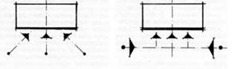 рис.2
Фронтальная поверхность характеризуется:

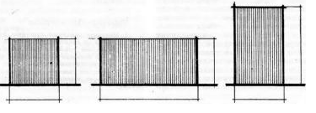
Рис.3 рис.4 рис.5
соотношением ширины поверхности к высоте — высота и ширина равны или почти равны (рис. 3); поверхность вытянута по горизонтальной координате (рис. 4); поверхность вытянута по вертикальной координате (рис. 5). При чрезмерном превалировании одной координаты над другой возможно нарушение фронтальной поверхности. Форма в этом случае становится линейной.
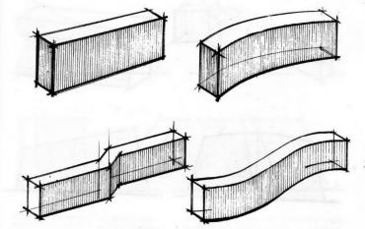
Поверхность в плане может быть: прямолинейной (рис. 6) или циркульной кривой (рис. 7), ломаного очертания (рис. 8), сложной криволинейной формы (рис. 9), образованной сочетанием прямолинейных и криволинейных участков (рис. 10).
Рис.6 рис.7
Рис 8 рис.9

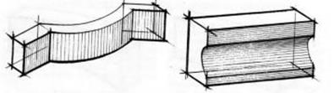
Рис.10
Если очертание поверхности в плане имеет значительное развитие по глубинной координате, то условие фронтальности нарушается. Поверхность может превратиться во фронтальное пространство.

Силуэт может быть: симметричным или асимметричным (рис. 11), по очертанию от прямоугольных до более сложных (рис. 12). Наиболее типичен для фронтальной поверхности прямоугольник.
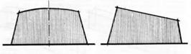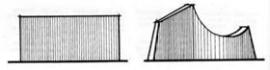
Рис.11 рис.12
При наклоне боковых сторон плоскости может восприниматься наклоненной от зрителя (рис. 13). При наклоне верхней стороны создается ощущение поворота плоскости от зрителя в одну из сторон — перспектива (рис. 14). Криволинейная изогнутость сторон создает иллюзию деформации поверхности (рис. 15).
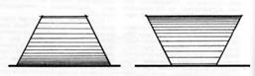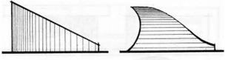
Рис.13 рис.14 рис.15
Положение плоскости по отношению к зрителю может быть вертикальным (рис. 16), наклоненным на зрителя (рис.17), или от него (рис. 18).
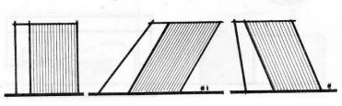

2). Выполните абстракцию фронтальной поверхности.
Фронтальная поверхность сама по себе еще не обладает необходимой выразительностью. Задача состоит в том, чтобы подчеркнуть ее характер, положение в пространстве, изобразить плавные изгибы линий, сделать ее выразительной при направленном и рассеянном освещении.
Материалы: формат А4, черный фломастер или гелиевая ручка.
Выполняя задание используйте алгоритм выполнения работы и представленные образцы:

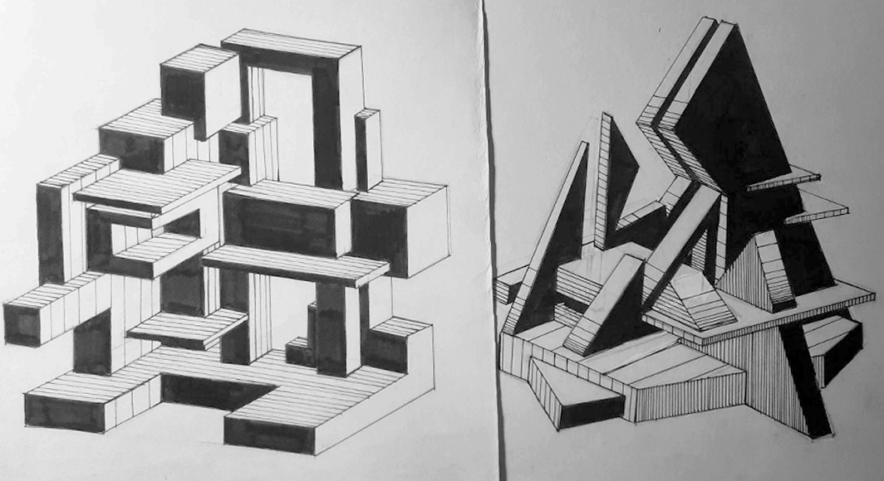

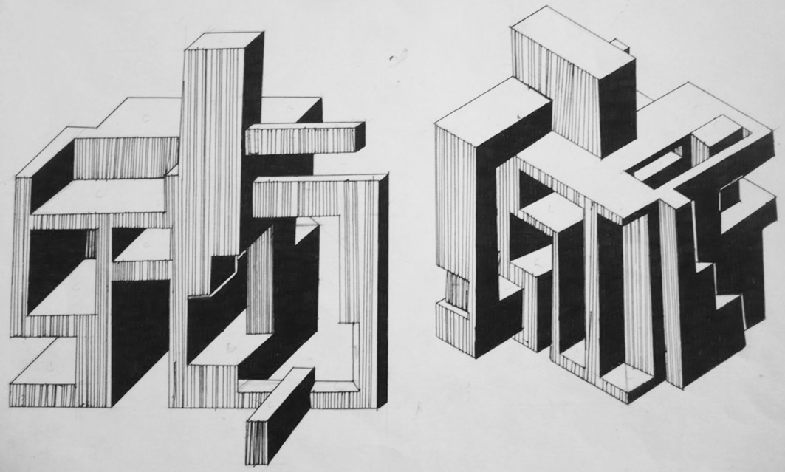

Практическая подготовка № 2. Композиционная организация пространства. Глубинно-пространственная композиция
Алгоритм выполнения работы
Важной стороной планировочной организации глубинного пространства является формирование его композиционного центра. Этот центр выявляется своим главенствующим положением относительно второстепенных элементов пространственной композиции. Такое положение может выражаться в трех основных видах:
• центр выделяется как вертикальная ось, вокруг которой располагаются второстепенные элементы,
• центр замыкает горизонтальную ось, по сторонам которой располагаются второстепенные элементы,
• формирование центра происходит на основе асимметричного расположения вокруг него подчиненных элементов.
Планировочный характер глубинного пространства выявляется также за счет его разного членения по горизонтальной плоскости. Выделяются три основных вида такого членения: по глубине, ширине и свободное членение - в разных координатных направлениях. Каждый такой вид определяет свой характер построения глубинно-пространственной композиции. Первый — раскрытие в ней перспективных планов (кулис), их различное расположение по глубине (приближение или удаление). Второй - образование продольных осей — «нефов». Третий — формирование так называемого перетекающего пространства, в котором отдельные зоны располагаются свободно, проникая друг в друга. Часто планировка основывается на совмещении разных видов.
Основные виды планировочной организации глубинного пространства в композиционной взаимосвязи условных пластических элементов представлены графически в таблица 1. Если учесть возможность изменения геометрии планировочных форм, то можно говорить о крайнем разнообразии и множественности вариантов планировочных построений глубинно-пространственных композиций. Главная композиционная задача здесь заключается в том, чтобы эти построения приобрели свой четкий, ярко выраженный пластический характер.
Для выявления глубины пространства часто недостаточно подчеркивания начальной и конечной его границ. Требуются промежуточные членения пространственно ограничивающих плоскостей в виде вертикальных выступов — «пилястр» или «кулис» с интервалами между ними, причем в таком количестве и размере, при которых обеспечивается их четкий отсчет в пространстве. Преувеличение или преуменьшение количества и размеров этих членений ведет к нарушению композиции, целостности глубинного пространства или, наоборот, к проявлению его монотонности. Наиболее успешно проблема решается при выявлении передних, средних и задних планов композиции.
Глубина, выраженная перспективой, может быть зрительно изменена за счет искусственного понижения и повышения, а также наклона и поворота плоскостей в сторону линии горизонта или перспективной точки схода. В той же степени она зрительно увеличивается или уменьшается с помощью искусственного сокращения или расширения интервалов между уходящими в перспективу элементами.
С учетом решения тех или иных художественных задач внутреннее пространство, подобно внешнему объему, может быть подвергнуто необходимой графическо-пластической моделировке. Проводится эта моделировка за счет использования разных композиционных средств — членения и фактурно-рельефной обработки плоскостей, использования на них тона, надписей и знаков. Изменения могут касаться разных координатных параметров пространства — его «верха» и «низа», боковых плоскостей. Основные приемы такой трансформации средствами тона представлены в таблице 2.
Задание
1). Сделайте зарисовку схем-планировок глубинно-пространственных композиций из таблиц 1.
2). Сделайте зарисовку Основных приемов зрительной трансформации внутреннего пространства из таблиц 2.
3). Создайте композицию из произвольного количества разнообразных фигур, используйте образец рис.1.

Таблица 1 – Основные виды глубинно-пространственной композиции (схема планировок)
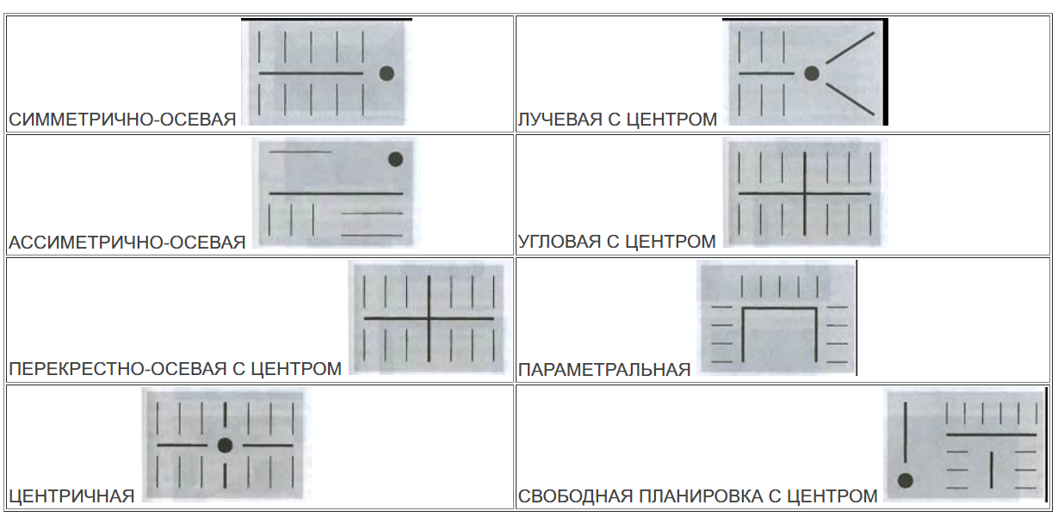

Таблица 2 – Основные приемы зрительной трансформации внутреннего пространства за счет тона
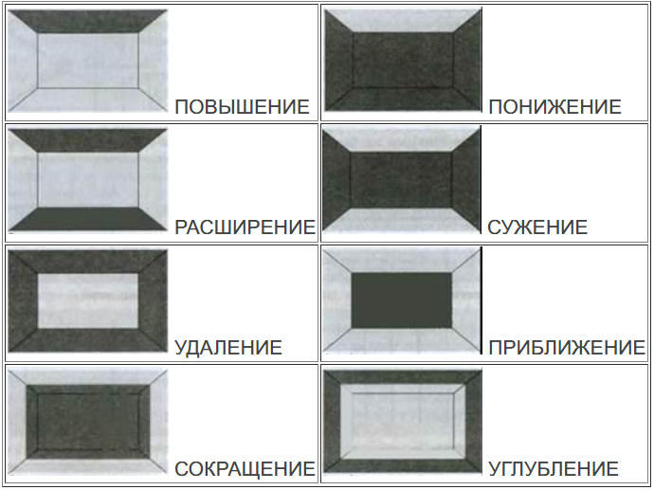

Рис.1. Образец
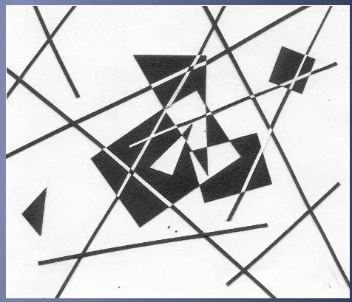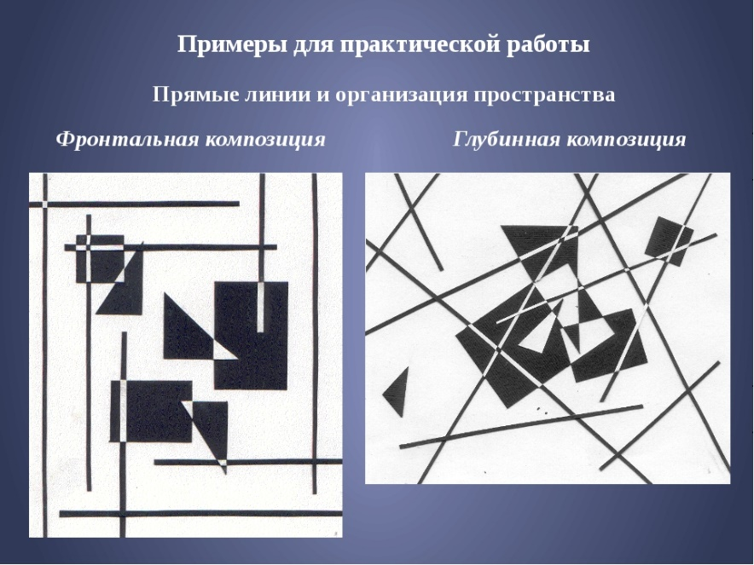

Практическая подготовка № 3. Разработка фор-эскизов поисковых решений объемно - пространственной композиции (часть 1)
Алгоритм выполнения работы
Фор-эскиз: Фор-эскизом называют предварительный набросок перед тем, как утверждается окончательная идея, детально прорабатываемая в окончательном эскизе. Зачастую выполняется во время беседы с заказчиком. Задачей работы над фор-эскизами является поиск композиционной, тональной организации элементов изображения на плоскости в соответствии с творческим замыслом. Обычно фор-эскиз не предусматривает цветового решения.
При разработке первичных эскизов (фор-эскизов) дизайнеру необходимо быстро и выразительно наметить форму и пропорции объекта. Лучше всего для этого подходит техника наброска. Для наброска, который выполняется за короткий промежуток времени, характерны определённая лаконичность и условность. Без предварительного карандашного рисунка любым инструментом (пером, кистью) необходимо нарисовать объект, обращая основное внимание на выразительность, форму и пластику.
Выразительность эскиза во многом зависит от техники исполнения. Линеарное решение эскиза можно осуществить карандашом, пером, палочкой, кистью, фломастером.
В Фор-эскизе достаточно четко определяется силуэт, пропорции, ритмическая организация частей и элементов будущей модели.
Фор-эскиз является представлением первоначальных идей автора о форме изделия и его концепции. Он представляется как черно-белый рисунок, выполненный при помощи линий и пятен. Иногда выполняется в цвете, для передачи цветовых пятен модели.
Задание
Выполните фор-эскиз упаковок для арахиса (сладкий и соленый) объемом на 300 гр. Упаковки должны быть вертикальными, иметь смотровое окошко и зипперный замок (зипперный замок-застежка (zip-lock) дает возможность сохранять продукт в течение длительного времени свежим и качественным после вскрытия пакета, предохраняет от случайного рассыпания содержимого упаковки, его загрязнения, попадания в пакет инородных тел (например, насекомых), а также является одним из важнейших условий сохранения герметичности пакета и чистоты его содержимого).
Обязательный текст: Арахис сладкий; Арахис соленый.
Слоган: Для себя и друзей!
Должны быть определены места для: логотипа, штрих кода, QRкода и дополнительной текстовой информации.
Образец фор-эскиза
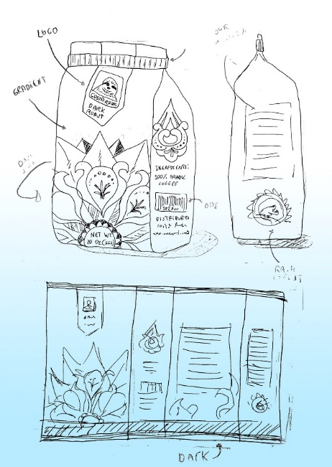

Практическая подготовка № 4. Разработка фор-эскизов поисковых решений объемно - пространственной композиции (часть 2)
Алгоритм выполнения работы
Эскиз – предварительный набросок, фиксирующий замысел художественного произведения. В эскизе намечаtтся композиционное построение (пропорции, ритм, масштабность и т. д.), главные цветовые соотношения, конструкция.
Виды эскизов:
1. Фор-эскиз – быстрый предварительный набросок будущей формы с приблизительным изображением её основных признаков.
2. Творческий эскиз – изображение модели или кого-то количества моделей, выполненные на бумаге большого формата с достаточно детальной прорисовкой, не только общей формы, но и отдельных её элементов.
3. Рабочий эскиз (технический рисунок) – рисунок-схема, точно передающий силуэт, пропорции и детали, а также конструктивную основу.
Задание
Выполните несколько фор-эскизов переноски для стаканчиков с кофе, коктейлями или другими напитками.
Обязательный текст:
Слоган: Вкусное всегда рядом!
Должен быть определен акцент на переносимый продукт, определено место для логотипа.
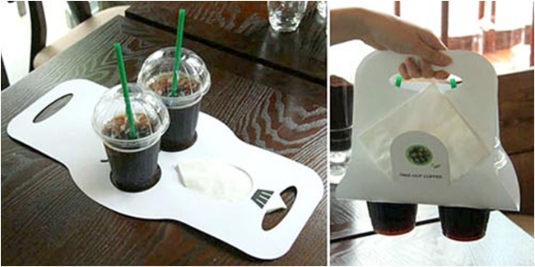

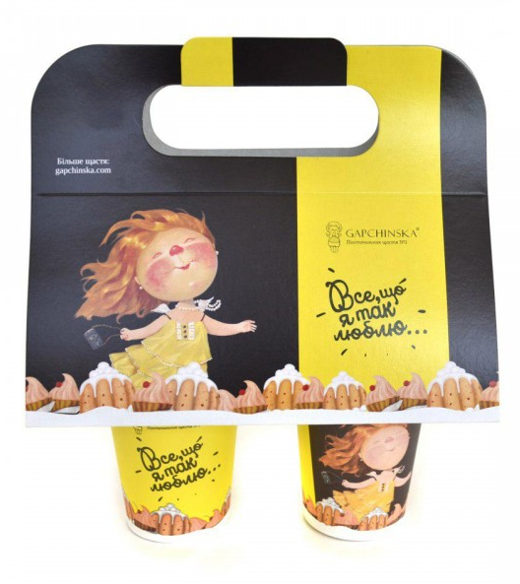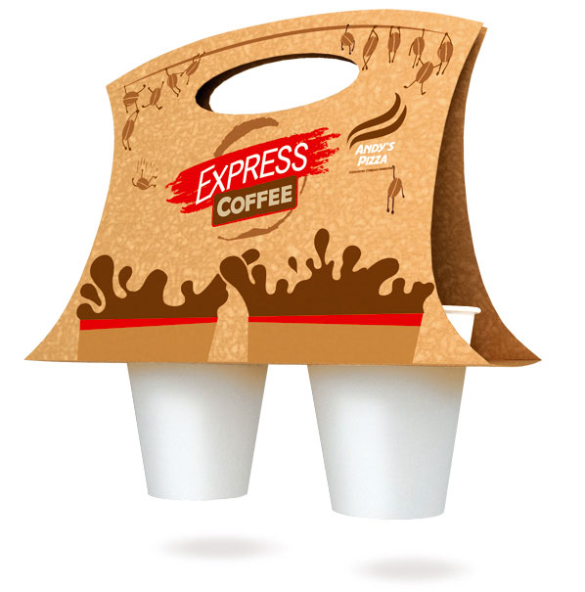

Скетчингом называют технику быстрого рисунка. То есть зарисовки, иногда наброски, но чаще всего законченные работы – и в плане мысли, и в плане оформления. Английское слово «sketch», кстати, обозначает «этюд». Рисунок выполняется не просто быстро, а именно в быстром темпе. Это не какая-то новинка, которой свет до этого не видывал. Просто рабочий инструмент дизайнеров и художников отделился от функции «промежуточного сервиса» и превратился в совершенно отдельное направление.
Ранее, к примеру, дизайнер, чтобы сделать иллюстративной свою мысль, быстро делал набросок какого-то уголка в интерьере, и это визуально для клиента проясняло ситуации. А потом эти наброски стали привлекательны как самостоятельные единицы. В том же академическом рисунке скетч используется как эскиз для уже полноценной работы, который помогает подобрать цветовую гамму, определиться с композицией. Но сейчас скетч сепарировался от прикладных скромных целей и вышел на авансцену.
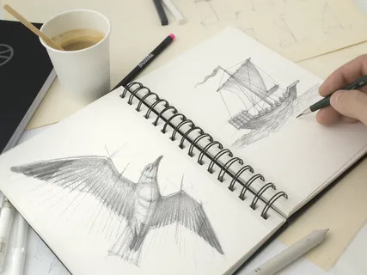

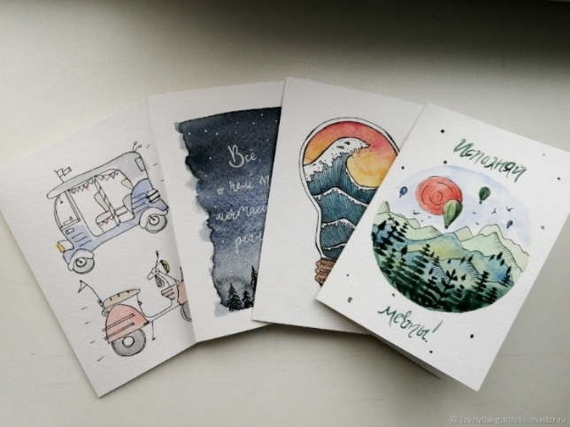



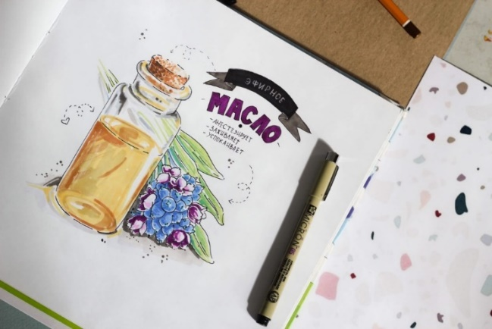

Набросок тоном
Работа начинается с создания конструктивных очертаний. Затем остальные поверхности постепенно набирают тон: тщательно вырисовываются участки, на которые попадает свет и отбрасывается тень. Благодаря такому приему набросок получается живописным, выразительным и эмоциональным.
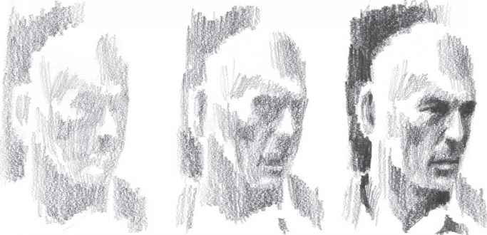

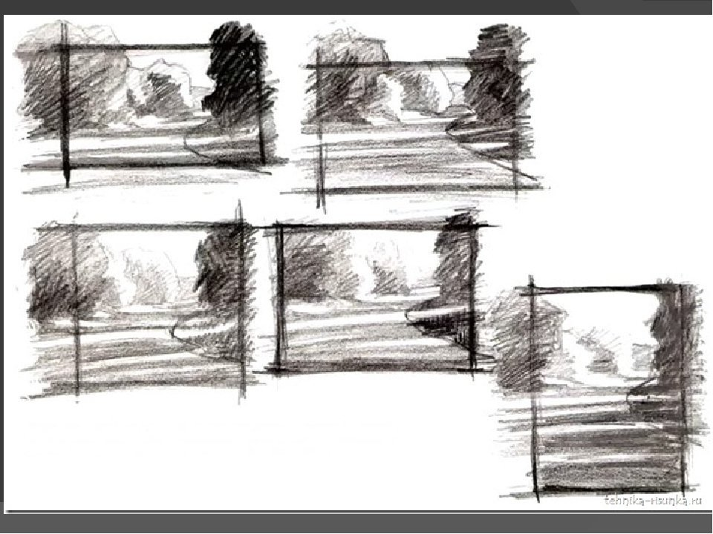
Линейный набросок
Суть приема заключается в создании одной линии. Сначала намечаются общие очертания, а затем – элементы прорисовываются детализировано. Там, где на рисунке должна быть тень, карандашом надавливают сильнее. Линейный набросок непрост в исполнении: художник должен уметь правильно поставить руку, иметь «острый глаз».
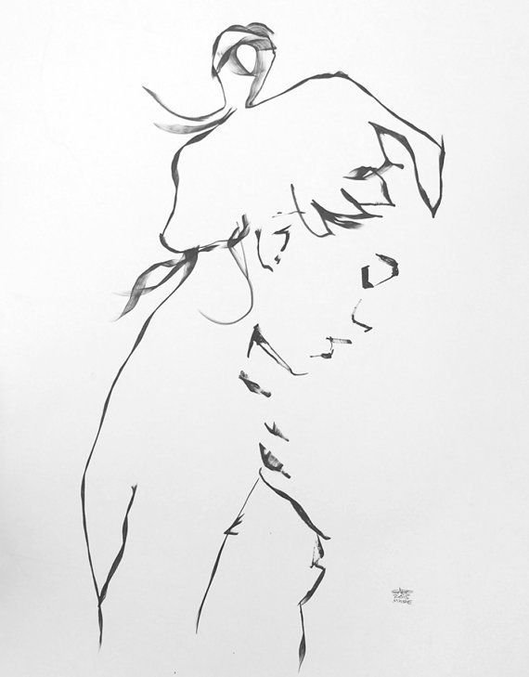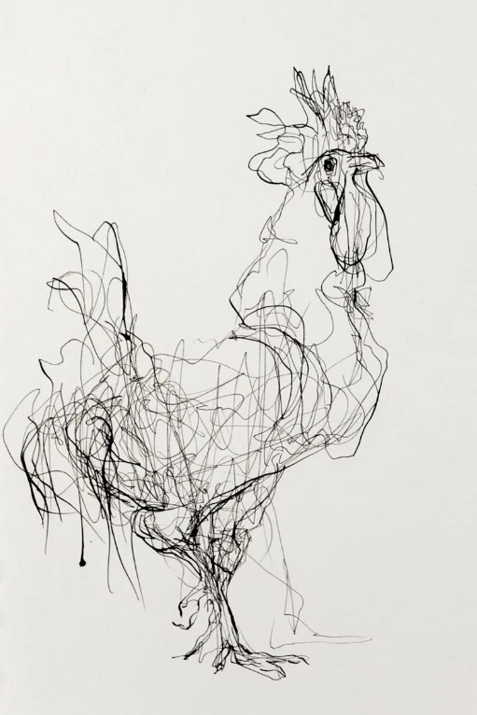

Линейный набросок с тоном
В этом случае сначала создаются общие очертания, затем – выявляются отдельные элементы рисунка. На финальном этапе для уточнения формы в работу включается тон.

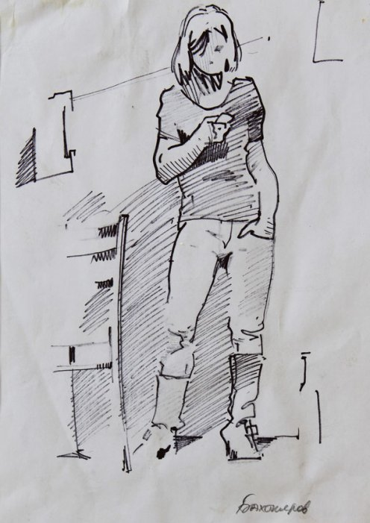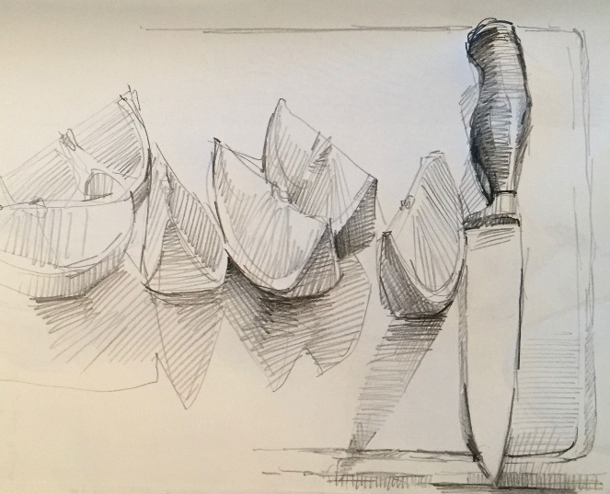

Набросок с конструктивным построением
Такой набросок носит условный характер. Он простой и схематичный. В нем отсутствуют мелкие элементы, он не имеет ярко выраженную индивидуальность.
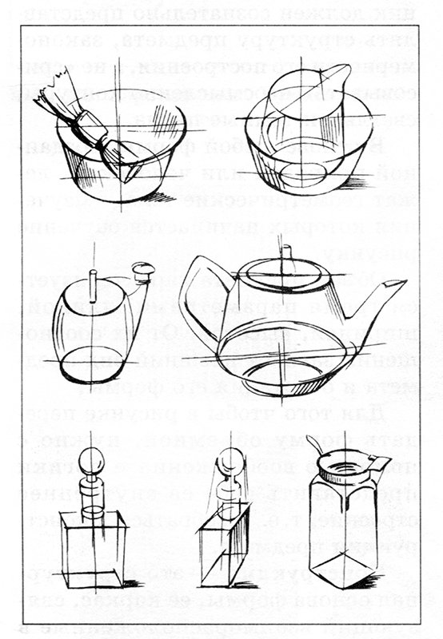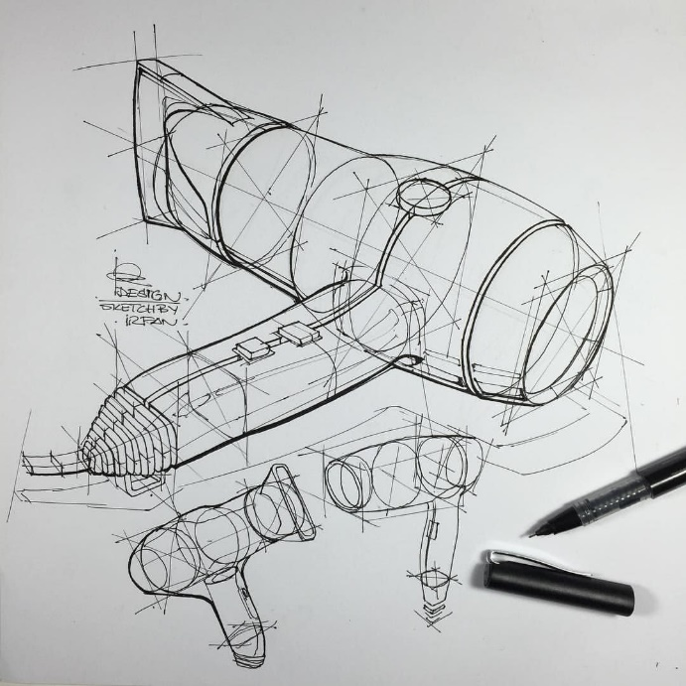

Тема 1.2. МАКЕТИРОВАНИЕ И ФОРМООБРАЗОВАНИЕ В ДИЗАЙН ПРОЕКТИРОВАНИИ

Практическая подготовка № 1. Макетирование заданной формы
Макетирование – это процесс проектно-исследовательского моделирования, в функции которого входит наглядное изучение характеристик проектируемого объекта. С помощью макетирования можно создать объемную визуализацию, благодаря которой можно оценить размеры территории и пространства, а также пропорции различных поверхностей. Главная задача дизайнера – выбрать наиболее подходящий масштаб, фактуру и цветовую гамму для макета, чтобы он мог максимально точно продемонстрировать все особенности и преимущества объекта.
Задачи макетирования
В современном мире трудно найти ту область, где не понадобится задействие макетов различной направленности. В первую очередь, макетирование необходимо в строительной, архитектурной, маркетинговой и даже промышленной сфере. В некоторых из этих областей нужна наиболее высокая степень детализации проекта.
При разработке промышленных макетов обязательна наглядная демонстрация функционирования различного оборудования или деталей в миниатюре и представление динамических процессов. В маркетинговой сфере идет упор на качественную визуализацию объекта для его дальнейшей демонстрации на выставках или тендерах. В области дизайна зачастую прибегают к компромиссу между идеями клиента и техническими ограничениями при разработке макета.
Особенности макетирования
В зависимости от области, макетирование имеет свои отличительные свойства. При этом есть несколько параметров, которые присущи всему процессу в целом. Итак, перед тем, как заняться макетированием, дизайнер делает следующие вещи:
Определяет тип объекта для дальнейшей работы;
Фиксирует предстоящие этапы макетирования, ставит задачи;
Подбирает подходящие материалы и технологии для изготовления макета;
Оценивает уровень сложности работы и ее трудоемкость;
Обозначает конструктивные особенности макета;
Подбирает степень детализации в зависимости от области применения макета;
Поиск места, обладающего достаточной площадью для сборки;
Обозначение нюансов при перевозке и хранении длительного характера уже готового макета;
Проверка соблюдений всех норм и правил при создании проекта.
Данные основы, которые мы описали выше, крайне серьезно влияют на качество дальнейшей работы и конечный результат.
Существует множество типов макетов. В данной статье мы рассмотрим основные из них и расскажем об их специфике и особенностях.
Интерьерные макеты
Их главное предназначение – качественная визуализация дизайна интерьера. Макеты комнат и помещений обычно создают в масштабе от 1:10 до 1:50. Внешние стены и потолки не демонстрируются, так как все внимание акцентируют на внутренней отделке, планировке и дизайнерских решениях. Какие-либо второстепенные объекты (мебель и наполнение интерьера) изображаются схематично, не обладая точной детализацией.
В данном типе макетирования используются пенопласт или бумага. Макеты, предназначенные для выставок, изготавливаются из твердых материалов: оргстекла или пластмассы, после чего окрашиваются в нужный оттенок. Прежде чем заняться планировкой и наполнением макета, проводится эскизно-графическое моделирование.
Архитектурные макеты
В строительной сфере особое внимание уделяют точности и соответствию макета и реального объекта. Несмотря на то, что допускается искажение пропорций, их процент значительно мал. Макеты в данном случае изготавливаются по эскизам или проектам. Сама конструкция на выходе может быть как разборного типа, так и монолитного. Однако предпочтительнее первый вариант, так как есть возможность изучить внутреннюю структуру и планировку объекта. Обычно в разборных конструкциях снимается крыша здания или несколько уровней.
Архитектурное макетирование или макетирование домов требует качественной визуализации и детализации, чтобы объект выглядел максимально приближенно к реальной модели сооружения в уменьшенном масштабе. Помимо всего, такие макеты могут в дальнейшем использоваться в рекламной и инвестиционной сфере. Проект может содержать в себе сразу несколько зданий, комплекс сооружений или отдельный фрагмент дома – квартиру или этаж.
Планировочные макеты
Такие макеты крайне схожи с архитектурными, однако затрагивают территорию, на которой расположен целый район, комплекс сооружений и т.д. Как пример – макеты коттеджных поселков, микрорайонов, ландшафтной панорамы и многое другое. Главная особенность процесса макетирования в данном случае – наличие сразу нескольких подмакетников.
Актуальны такие макеты при проектировке или подготовительных этапах строительства, решении хозяйственных задач или прокладке различных коммуникаций. Рекламная сфера также может использовать такие макеты, однако от дизайнеров не требуют точной детализации и соблюдения пропорций.
Материалы, используемые в процессе макетирования
Наибольшей популярностью среди материалов пользуются полистирол и пластик, однако в некоторых случаях не исключается применение картона и бумаги. Подарочные, художественные, архитектурные и производственные макеты принято создавать из металла и дерева. Также применяют глину, гипс, оргстекло и пластилин.
Практическая подготовка № 2. Систематизирующие методы формообразования объекта – модульность, комбинаторика
Комбинаторные методы в проектировании одежды впервые применили в 1920-х гг. советские конструктивисты А. Родченко, Л. Попова, В. Степанова. Освоив системный структурный анализ, а также занимаясь «формальными экспериментами» в области беспредметной живописи, конструктивисты использовали эти методы и при разработке образцов одежды. Основные принципы конструктивистов: конструктивность, функциональность, экономичность материалов и конструкций. При проектировании производственной одежды они применяли программированные методы формообразования нескольких уровней: комбинирование стандартных элементов из набора простейших геометрических форм (конструктивистские ткани), комбинирование различных видов декора на основе базовой формы, трансформацию одежды в процессе эксплуатации, комбинирование стандартных готовых объектов. А также упростить существующую вещь, т.е., снять с нее украшения, выявить конструкцию, убрать неработающие части. Улучшить существующую вещь – сделать ее более удобной, может быть многофункциональной, по-новому решить цвет и материал. Впоследствии программированные методы формообразования стали не только ведущими методами при проектировании костюма, но и легли в основу графических компьютерных программ.
Комбинаторные методы являются основными методами проектирования с применением комбинирования. К ним относятся комбинаторика, трансформация, кинетизм, создание безразмерной одежды, создание одежды из целого плоского куска ткани.
Комбинаторика (от лат. Combinare- соединять, сочетать, от com-bino – связанные по два) - метод формообразования в дизайне, основанный на поиске, исследовании и применении вариантного изменения пространственных, конструктивных, функциональных и графических структур, а также на способах проектирования объектов дизайна из типизированных элементов.
Комбинаторика – комбинирование различными способами форм и их элементов или вариантный поиск, который можно подразделить на ряд основных приемов:
Комбинирование элементов на плоскости при создании текстильных композиций, раппортных тканей или трикотажных полотен;
Комбинирование типизированных стандартных элементов (модулей) при создании целостной формы;
Комбинирование деталей, пропорциональных членений внутри определенной формы (по одной конструктивной основе или базовой форме);
Компьютерный поиск готовых вариантов организации готовых комплектов.
Математический смысл комбинаторного метода заключается в установлении определенного порядка следования элементов некоторого множества друг за другом.
Специфика комбинаторики близка к природному формообразованию: дает возможность наиболее экономично использовать элементы конструкций и имеет прямое отношение к унифицированному массовому производству.
Практическая задача метода состоит в выборе серии одного или нескольких объектов, имеющих функциональную значимость. Комбинаторика дает возможность дизайнеру совершенствовать свою деятельность в двух направлениях:
создавать новые структурные построения,
варьировать исходные элементы.
Ткани В. Степановой и Л. Поповой явились одним из немногих реализованных достижений производственников. Принципы создания этих тканей:
соответствие рисунка назначению ткани (для платья, для халата, занавески, скатерти)
соответствие его технологии производства (печать). Учитывались также особенности использования ткани при изготовлении массовой одежды. Следовательно, подход к рисунку ткани был глубоко функциональным, не только художественно, но и технически оправданным.
Примерно те же принципы были заложены и в проектах костюмов – прежде всего их целесообразность, их профессиональная оправданность и удобство для данной функции (работа, отдых, спорт), удобство и технологичность их массового пошива, их конструктивность.
Комбинаторика оперирует определенными приемами комбинирования: перестановкой, вставкой, группировкой, переворотом, организацией ритмов.
Прием перестановки, или эвристическое комбинирование, предполагает изменение элементов, их замену. Этот прием получил широкое применение в проектной практике как наиболее простой и дающий достаточно неожиданные результаты. Его можно охарактеризовать как комбинаторный поиск компоновочных решений. Этот прием часто используется при вариантном применении деталей изделия на одной конструктивной основе, при компоновке деталей одежды по всему изделию, при замене одних деталей другими. Например, замена воротников карманами, поясами, сумками, трансформирующимися полотнами в виде квадратов, треугольников, кругов. Авангардисты в моде с успехом используют этот метод проектирования, так как в процессе свою первоначальную идею можно довести до гротеска, абсурда, а потом найти в этом рациональное зерно решения.
Прием вставок (врезок) используется для создания сложной формы из простой. Для этого можно взять любую простую давно известную форму одежды: прямую, расширенную или зауженную книзу юбку, платье такого же силуэта, рукава, капюшоны, сумки, головные уборы. Другими словами, взять любую цилиндрическую или коническую форму, разрезать ее в определенном направлении (вертикально, горизонтально, диагонально или смешанно) по боковым швам, в других местах (можно соблюдать равные расстояния между разрезами или располагать разрезы в динамическом ритме). Вставить в разрезы плоские куски ткани простой геометрической формы (квадрат, прямоугольник, треугольник, круг, полукруг, сектор, трапецию и т.д.). Можно вставить любые сложные формы. Число вставок может быть любым.
Трансформация (от лат. – превращение) – метод превращения или изменения формы, часто используемый при проектировании одежды. Сам процесс трансформации определяется динамикой, движением, изменением. Трансформация осуществляется следующим образом:
Превращение одной формы в другую (например, была длинная юбка, стала короткой при помощи кулисок; шапка-ушанка, складная сумка);
Трансформация деталей внутри одной формы (например, концы воротника загибаются, складываются в гармошку, завязываются вокруг шеи, заплетаются в косичку).
Процесс превращения может носить бесконечный характер, т.е. вариантов изменений можно придумать много. В этом есть положительный момент, так как изделие вследствие своей многообразности не надоедает и срок его эксплуатации продлевается.
Кинетизм (от греческого – приводящий в движение) – комбинаторный метод проектирования, в основе которого лежит идея движения формы, любого ее изменения.
Метод кинетизма заключается в создании динамики форм, декора, рисунков тканей, а также демонстрация движения в естественном виде. Идея движущейся формы принадлежит художникам советского авангарда 1910-1920-х гг. – конструктивистам Татлину, Мельникову, Родченко. В Европе в 1920-1960-х гг. идеи кинетизма развивали Мохой-Надь, Дюшан, Сото, Шоффер. Первые опыты создания движущихся моделей проводились в Баухаузе и ВХУТЕМАСе
Исторически признаки кинетизма можно проследить в народных праздниках (движущиеся объекты, марионетки, игры с фейерверками), механических игрушках, часах, музыкальных шкатулках. Средневековые представления всегда использовали динамику света и динамику объектов.
Кинетизм как система эстетических взглядов сложился в условиях развития технического прогресса, когда художники использовали новейшие достижения технологии, инженерной мысли и науки, нашедшие отражение в дизайне, телевидении, театре, массовых праздниках, профессиональных дефиле, компьютерной графике, лазерных шоу, оформлении городской среды.
В дизайне одежды метод кинетизма используется все шире, особенно в профессиональных показах: в динамике трансформирующихся деталей костюма, в применении светящихся объектов, световодов, автономного освещения, крутящихся или движущихся элементов костюма. Особое место занимает создание моделей, даже целых коллекций, в стиле «оп-арт» с использованием графических иллюзий, например движения, в декоре или в рисунках тканей, трикотажных полотнах, украшениях.
Оп-арт возник как авангардистское течение в западноевропейском искусстве 1950-1960-х гг. Большинство оп-художников заранее составляли свои геометрические образы, используя научные теории, позволяющие создать ощущение подвижности. При этом достигался необычный в искусстве результат, вызывающий физический, а не эмоциональный или психологический отклик. Композиции оп-арта основывались на игре фигуры и фона, эффектах обмана зрения, использовании прозрачных материалов. Основатель течения – итальянских живописец и график В.Вазарели с 1930 г. жил и работал в Париже. Его произведения следуют оптическим закономерностям взаимодействия черного и белого. Оп-арт стал очень тенденциозным жанром и оказал большое влияние на моду.
Этот прием проник в современное моделирование промышленных изделий – орнаментальные графические работы переносятся один к одному на трикотажные или тканые полотна.
Идея кинетического рисунка стала чрезвычайно интересной для художников по текстилю, так как позволяет создать необыкновенные и парадоксальные эффекты графики. Кинетизм дает возможность создать мощную динамику внутри статичной формы. Таким образом, метод кинетизма как проектный метод – достаточно новый в дизайне одежды, но имеет устойчивую тенденцию к расширению его использования.
Применение модульного проектирования в производстве изделий дизайна есть высшая форма деятельности в области стандартизации. При этом стандартизация выявляет и закрепляет наиболее перспективные методы и средства проектирования. Этот метод способствует унификации структурных элементов изделий. В технике наличие унифицированных узлов и деталей и установка их в различных сочетаниях позволяют преобразовывать конструкции одних изделий в другие. Основной принцип унификации – разнообразие продуктов дизайна при минимальном использовании унифицированных элементов (модулей). Модульное проектирование предполагает конструктивную, технологическую и функциональную завершенность. Сам модуль может быть законченным изделием или являться составной частью изделия, в том числе другого функционального назначения.
Модуль – единица меры. Раньше части тела человека служили единицами измерения: дюйм – длина сустава большого пальца; фут – средняя длина стопы человека и др. Применение модуля в архитектуре прошлого несло в себе художественное начало, служило средством гармонизации целого и его частей.
Модуль – это исходная единица измерения, которая повторяется и укладывается без остатка в целостной форме (объекте). Кратность (укладываемость модуля без остатка) позволяет собирать различные формы и обеспечивает их взаимозаменяемость. Современный архитектурный модуль равен 10см, укрупненный строительный модуль – 30 ил 40 см, оборудование интерьера строится на модуле 5 и 15см.

Практическая подготовка № 3. Разработка макетов объемных форм, пространственных комплексов и др. по заданным эскизам
Алгоритм выполнения работы
Первое требование основного закона единства композиции. «Всякое произведение должно быть законченным, цельным и не содержать таких частей и элементов, которые бы разрушали или противоречили его функциональной, художественной или конструктивной сущности.»
Втрое требование основного закона единства композиции говорит о системе построения целого. Важно определить в композиции главную и второстепенную части, т. к. любая композиция всегда состоит из отдельных частей. Взаимная согласованность и соподчиненность очень важны для создания гармонического единства. Если рассматривать форму как конечный результат творческого процесса, то композиция как раз и является тем способом, тем законам художественного построения, без которого невозможно создание формы, то есть законченного художественного произведения. Композиция – это, с одной стороны, творческий процесс создания произведения искусств от начала до конца, от появления замысла до его завершения, с другой – своеобразный комплекс средств раскрытия содержания произведения, основанный на законах, правилах и приемах, служащих наиболее полному, целостному и выразительному решению замысла.
Различают три основных типа композиции:
• композиция заполненного центра;
• композиция сплошной поверхности;
• композиция пустоты (пауза) или композиционная пауза.
Во всех трех типах композиции всегда будет существовать выраженный или невыраженный центр композиции. Он может располагаться буквально в геометрическом центре, либо смещен вверх, вниз, в сторону самой формы произведения в прямоугольном, квадратном или другом формате листа.
Композиция заполненного центра – это композиция фигур, форм, одной фигуры, размещенные на местах так, чтобы они были представлены целиком и пропорциональны листу – ни велики, ни малы, они живут там свободно и естественно, как в своей собственной комнате. Рамка формата листа напоминает, за которым существует глубина пространства, в которую можно войти (рис. 1).

Практическая подготовка № 4. Разработка новой формы объекта дизайна методом макетирования на основе изучения творческих источников
Алгоритм выполнения работы
Композиция сплошной поверхности – это орнаментальная композиция, которая свободно продолжается и за пределами формата как сплошной орнаментальный рисунок на тканях, обоях, коврах и прочее. Это композиция на основе какой-то однородной фактуры и отдельного центра композиции здесь нет. Есть многие связанные или не связанные друг с другом узлы композиции (рис. 2).

Практическая подготовка № 5. Принципы деления объекта на модули
Алгоритм выполнения работы
Композиция пустоты или композиционная пауза – это композиция, которая была фрагментирована, обрезана так, что в центре оказался фон или просто белое поле, а сами формы лишь частично попали в рамку, т. е. образовалась композиция в виде «сгущения» или «разбегания» элементов композиции (рис. 3).
Фокусная зона – это центр зрительного интереса, наибольшего акцента,
главный элемент композиции, который сразу бросается в глаза. Именно ему
служат все остальные второстепенные элементы, направляя взгляд зрителя. Это смысловой центр. Часто фокусная зона состоит из самых больших и ярких элементов и является центром баланса. Как правило, фокусные элементы располагаются первыми при составлении дизайна. Фокусная зона не должна быть настолько большой, чтобы забить всю композицию.

ТЕМА 1.3. ДИЗАЙН-ПРОЕКТИРОВАНИЕ

Практическая подготовка № 1. Психологические особенности восприятия цвето пространственной среды. Законы создания цветовой гармонии
Алгоритм выполнения работы

Как устроен круг Иттена
В центре есть треугольник из основных цветов — синего, жёлтого и красного, — смешивая которые, можно получить любые оттенки, доступные человеческому глазу. Эти цвета в схеме также называются первичными. Если смешать по два из трёх первичных цветов, получаются вторичные цвета. Жёлтый с синим при смешении дают зелёный, жёлтый с красным — оранжевый, а синий с красным — фиолетовый.
Ещё в круге есть третичные цвета. Они получаются при смешивании первичного и вторичного цвета, которые соседствуют друг с другом на схеме. Например, жёлтый и зелёный дают третичный цвет — жёлто-зелёный, жёлтый и оранжевый дают жёлто-оранжевый и так далее. В результате во внешнем круге на схеме мы видим 12 цветов, из которых три первичных, три вторичных и шесть третичных.
Если посмотреть на внешний круг, можно увидеть, что цвета в нём расположеы в спектральном порядке, как на радуге: от красного, который по физическим характеристикам имеет самую большую длину волны, до фиолетового, у которого она самая короткая.

Как и когда появился круг Иттена
В истории было много попыток систематизировать цвета: есть цветовой круг Ньютона, Гёте и Оствальда. Но именно круг Иттена стал самым популярным. В бумажном виде эта схема продается теперь в любом художественном магазине.
Иоханнес Иттен — швейцарский художник и преподаватель Баухауса, известный своим вкладом в изучение колористики в начале прошлого века. В книге «Искусство цвета» Иттен подробно описал принципы работы с цветом и уже знакомый нам круг.
Свою схему Иттен построил, опираясь на труды предшественников — физиков, химиков, психологов и художников. Он сумел собрать все существующие теории в простую и логичную систему.

Практическая подготовка № 2. Создание цветового единства композиции по законам колористики в дизайн проектировании
Алгоритм выполнения работы

Как устроен круг Иттена
В центре есть треугольник из основных цветов — синего, жёлтого и красного, — смешивая которые, можно получить любые оттенки, доступные человеческому глазу. Эти цвета в схеме также называются первичными. Если смешать по два из трёх первичных цветов, получаются вторичные цвета. Жёлтый с синим при смешении дают зелёный, жёлтый с красным — оранжевый, а синий с красным — фиолетовый.
Ещё в круге есть третичные цвета. Они получаются при смешивании первичного и вторичного цвета, которые соседствуют друг с другом на схеме. Например, жёлтый и зелёный дают третичный цвет — жёлто-зелёный, жёлтый и оранжевый дают жёлто-оранжевый и так далее. В результате во внешнем круге на схеме мы видим 12 цветов, из которых три первичных, три вторичных и шесть третичных.
Если посмотреть на внешний круг, можно увидеть, что цвета в нём расположеы в спектральном порядке, как на радуге: от красного, который по физическим характеристикам имеет самую большую длину волны, до фиолетового, у которого она самая короткая.

Как и когда появился круг Иттена
В истории было много попыток систематизировать цвета: есть цветовой круг Ньютона, Гёте и Оствальда. Но именно круг Иттена стал самым популярным. В бумажном виде эта схема продается теперь в любом художественном магазине.
Иоханнес Иттен — швейцарский художник и преподаватель Баухауса, известный своим вкладом в изучение колористики в начале прошлого века. В книге «Искусство цвета» Иттен подробно описал принципы работы с цветом и уже знакомый нам круг.
Свою схему Иттен построил, опираясь на труды предшественников — физиков, химиков, психологов и художников. Он сумел собрать все существующие теории в простую и логичную систему.

Практическая подготовка № 3. Визуализация объекта. Трехмерное изображение видовых точек. Презентация проекта
Алгоритм выполнения работы
Конструкторские разработки обретают своё материальное воплощение в виде продукции в процессе производства, и от его уровня зависит, в какой мере показатели качества продукции будут соответствовать показателям, заложенным в технической документации. Степень соответствия фактических и заданных показателей качества называют точностью изготовления. Для количественной характеристики точности изготовления используют разность между значениями фактического показателя и показателя, на получение которого настроен технологический процесс, называемую погрешностью изготовления.
Качество изготовления деталей в первую очередь определяется соблюдением требований к точности линейных и угловых размеров, характеризующих отдельные геометрические элементы или относительное расположение элементов. Такие геометрические элементы или их совокупность называют размерными элементами.
Размерный элемент - геометрическая форма, определяемая линейным или угловым размером. Размерными элементами могут быть, например, цилиндр, сфера, конус, две параллельные противоположные плоскости или линии и др. Размер – количественная характеристика, выраженная в линейных или угловых единицах измерения.
При нормировании точности размерных элементов применяют следующие определения размеров:
расчетный, предельный, действительный, номинальный, сопряженный, свободный и другие. (В нормативно-технических документах, литературе по взаимозаменяемости имеет место смешение понятий «размер» и «значение размера». Определения размеров: «расчетный, истинный, предельный, действительный, номинальный» на самом деле относятся к разным значениям одного и того же размера.)
Расчетный размер – размер, полученный расчетом (на прочность, жесткость и др.) или исходя из требований совершенствования конструктивной формы и обеспечения технологичности конструкции. Методы определения расчетных размеров рассматриваются в дисциплинах «Сопротивление материалов», «Детали машин», «Технология машиностроения», «Гидравлика», «Двигатели внутреннего сгорания» и других.
Истинный размер - размер, полученный в результате изготовления детали. Познание истинного размера из-за несовершенства средств и методов измерений невозможно. Поэтому на практике для оценки качества изготовления используют действительный размер – размер детали, полученный измерением с допустимой погрешностью (термины и определения по ГОСТ 7713). Как было отмечено ранее, значение размера детали (показателя качества), получаемое в результате изготовления, является случайной величиной.
В этой связи, для обеспечения экономичности изготовления конструктор в технической документации задает интервал допустимых значений для каждого размера детали, ограничиваемый предельными размерами (например, вместо расчетного размера 32 мм указывают интервал 31,9 … 32,1 мм). Максимальное значение размера в указанном диапазоне называют наибольшим предельным размером (обозначим A max), минимальное значение – наименьшим предельным размером (A min). Разность между наибольшим и наименьшим предельными размерами называют допуском размера – TA TA = A max – A min.
Допуск размера является мерой заданной точности изготовления детали. Чем он меньше, тем выше требования к качеству технологического оборудования, средствам измерений, квалификации работников и т.п. Интервал значений размера, ограниченный наибольшим и наименьшим предельными размерами, называют полем допуска размера.
При изготовлении детали предельные размеры используют для определения ее годности. Согласно ГОСТ 7713-62, «размеры поверхности считаются находящимися в поле допуска (деталь признается годной), если в поле допуска находятся как измеренные двухточечным методом размеры проверяемой детали в любом месте поверхности, так и размеры геометрически правильного прототипа сопрягаемой детали, плотно (без зазора и натяга) сопрягающегося с проверяемой деталью».
В международном стандарте ISO 14253- 1:2013 установлена другая норма: деталь признается однозначно годной, «если полное представление результата измерения размера детали (значение размера ± погрешность/расширенная неопределенность измерения), находится в пределах поля допуска».
Верхним (предельным) отклонением называют разность между наибольшим предельным размером и номинальным размером Es(A) = A max – A.
Нижним (предельным) отклонением называют разность между наименьшим предельным размером и номинальным.
Графическое представление предельных размеров называют схемой поля допуска. Построение схемы ведут в произвольно выбранном масштабе, располагая числовую ось вертикально.
За нуль принимают значение номинального размера. Числовая ось воспроизводит значения отклонений от номинального размера. Верхнюю и нижнюю границы поля допуска изображают в виде отрезков, координаты которых равны значениям предельных отклонений, а в абсолютных координатах - предельным размерам. Пространство между отрезками произвольно ограничивают с боковых сторон.
Линейный размер детали традиционно понимается как расстояние между двумя точками. Однако при использовании контактных средств измерений двухточечное измерение не всегда реализуется из-за разнообразия форм и размеров измерительных поверхностей. С другой стороны оно бывает не достаточно информативным для оценки функциональных свойств размерных элементов деталей. Международный стандарт ISO 14405-1 для характеристики размерных элементов предусматривает использование разных типов размеров, называемых размерными характеристиками.
Размерная характеристика – размер определенного типа, используемый для характеристики выявленного размерного элемента детали.
(Форма предмета - внешние очертания, наружный вид предмета). Форма детали может быть простой и сложной. При описании формы её представляют как совокупность геометрических элементов (ГОСТ 31254, ИСО 17450-1, ИСО 17450-2).
Геометрический элемент – обобщенный термин для элементов геометрии: точек, линий, поверхностей, объемов или сочетаний этих элементов.
Разделение формы детали на геометрические элементы удобно не только для характеристики её отличительных особенностей, но и для установления дифференцированных требований к качеству обработки отдельных частей. Различают полные и производные геометрические элементы. Полные элементы – геометрические элементы, принадлежащие реальной поверхности детали или модели поверхности детали. Полные геометрические элементы: поверхности или линии на поверхностях.
Реальная поверхность/форма детали – набор элементов, которые физически существуют, и отделяют деталь от окружающей среды. Модель поверхности детали – модель, представляющая собой набор физических ограничений виртуальной или реальной детали.
Производные элементы - геометрические элементы, которые не существуют физически в очертании реальной детали, но могут быть произведены от одного или нескольких полных элементов.
Производные геометрические элементы - это средняя точка/центр поверхности, средняя линия/ось, средняя поверхность/плоскость симметрии. Из приведенных определений следует, что полные геометрические элементы можно наблюдать визуально при рассматривании детали, а производные элементы могут быть получены только в результате геометрических построений. Полные и производные геометрические элементы, заданные чертежом или другими средствами, называют номинальными.
Практическая подготовка № 4. Предпроектный анализ открытого городского пространства
Алгоритм выполнения работы
Основными стадиями опытно-конструкторских работ являются следующие:
техническое задание;
техническое предложение;
эскизный проект;
технический проект;
разработка рабочей документации опытного образца;
изготовление и предварительные (заводские) испытания опытного образца;
приемочные испытания опытных образцов;
разработка рабочей документации установочной серии;
разработка рабочей документации установившегося серийного производства;
авторский надзор.
Исходным документом для проектирования любых изделий является техническое задание (ТЗ), разрабатываемое совместно научно-исследовательскими и проектно-конструкторскими организациями с привлечением заводов-изготовителей, заказчиков. ТЗ может разрабатываться заказчиком и самостоятельно.
Научно-исследовательские организации обеспечивают научное обоснование показателей разрабатываемого изделия, а проектно-конструкторские – разрабатывают его схемное решение, принципиальную конструкцию узлов и изделия в целом.
Техническое задание устанавливает основное назначение техническую и тактико-техническую характеристику, технико-экономические требования, предъявляемые к новому изделию, сроки выполнения работ, объемы изготовления, показатели качества, требования технической эстетики, техники безопасности и гигиены труда, а также дается оценка перспективности разработки. В ТЗ отражают вопросы целесообразности создания модификаций нового изделия, особенности управления и регулирования рабочих органов, унификации узлов машины, сезонности работ, особенности облуживания и состава персонала, а также ценообразования.
В ТЗ следует устанавливать количество опытных образцов или объем опытной партии, которые должны быть достаточными для получения достоверной оценки свойств в предусмотренных условиях ее эксплуатации (или имитации этих условий).
В ТЗ указывают порядок сдачи и приемки результатов разработки, который в общем случае содержит:
виды изготовленных образцов (экспериментальные, опытные, головные);
категории испытаний;
место проведения испытаний;
необходимость рассмотрения результатов на приемочной комиссии и ее состав;
документы, предъявляемые на приемку.
Наряду со стандартами ЕСКД, разработка технических заданий регламентируется еще целым рядом других стандартов, как отраслевых, так и государственных, различными руководящими материалами по проектированию и т.д. ГОСТ 15.001-88 «Система разработки и поставки продукции на производство. Продукция производственно-технического назначения» устанавливает общий порядок разработки ТЗ, их согласование и утверждение. ГОСТ 15.150-69 регламентирует условия эксплуатации, климатическое исполнение. ГОСТ 16.263-70 устанавливает термины и определения метрологических характеристик. ГОСТ 27.003-89 нормирует показатели качества. В отраслевом стандарте ОСТ 41.01.93-83 «Система разработки и постановки продукции на производство. Изделия геологоразведочной техники» приводятся все требования к структуре проектных работ на новую технику геологоразведочного сортамента.
ТЗ после его согласования и утверждения является основанием для выполнения проектных работ.
Первой стадией разработки проектной документации является техническое предложение (ТП), выполняемое в соответствие с ГОСТ 2.118-73. Этот документ является как бы ответом проектанта на полученное им техническое задание. Он содержит технические и технико-экономические обоснования целесообразности разработки документации на изделие. Обоснование производится на основе анализа технического задания заказчика, существующих изделий аналогичного назначения, различных вариантов возможных решений изделий, сравнительной оценки решений с учетом конструктивных и эксплуатационных особенностей разрабатываемого и существующих изделий, патентных материалов. ТП должно содержать: обзор существующих образцов аналогичных или близких по назначению изделий отечественного и зарубежного производства, оценку их конструктивных особенностей и эксплуатационных показателей, варианты процессов работы, варианты компоновок будущего изделия, расчет производительности по каждому варианту.
В ТП должны быть указаны преимущества и недостатки каждого варианта, даны технико-экономические показатели изделия в оптимальном варианте (сравнительные данные по производительности, срокам окупаемости), общий вид изделия оптимального варианта, краткое описание его конструкции и принципа действия.
Возможны случаи, когда в ТЗ дается четкое решение какого-то вопроса, например оптимальный вариант буровой установки – самоходный. В этом случае проектанту в ТП не требуется разрабатывать варианты компоновки и указывать оптимальный вариант.
После согласования и утверждения ТП является основанием для разработки эскизного проекта.
Эскизный проект (ЭП)– это совокупность конструкторских документов, которые должны содержать принципиальные конструкторские решения, дающие общее представление об устройстве и принципе работы изделия. Кроме того, ЭП определяет назначение, основные параметры и габаритные размеры разрабатываемого изделия. Структура ЭП и порядок его разработки регламентируется ГОСТ 2.119-73. При выполнении ЭП производится следующая работа:
конструкторская проработка оптимального варианта;
выполняются в эскизном исполнении основные сборочные единицы изделия;
уточняется общий вид изделия;
разрабатывается кинематическая схема;
разрабатывается циклограмма или предварительная принципиальная электрическая схема и другие основные конструкторские документы в зависимости от специфики изделия;
производится краткое описание конструкции и принципа работы изделия;
указывается уточненная производительность, дается технико-экономический расчет.
На стадии эскизного проектирования могут разрабатываться и изготавливаться макеты отдельных сборочных единиц изделия или изделия в целом для проверки новых или наиболее важных конструкторских решений.
ЭП после согласования и утверждения служит основанием для разработки технического проекта.
Технический проект– это совокупность конструкторских документов, которые должны содержать окончательные технические решения, дающие полное представление об устройстве разрабатываемого изделия и исходные данные для разработки рабочей документации. Основное содержание и порядок выполнения технического проекта определяется ГОСТ 2.120-73.
В техническом проекте содержится:
описание окончательной конструкции изделия и принципа его действия (работы);
обоснование выбора материалов и видов защитных покрытий;
требования к точности сборки отдельных сборочных единиц и всего изделия;
описание всех схем;
окончательный технико-экономический расчет.
Технический проект после согласования и утверждения служит основанием для разработки рабочей конструкторской документации, т.е. рабочего проекта.
Разработка рабочей документации осуществляется проектной организацией обычно совместно с заводом-изготовителем на основе ТЗ и технического проекта в соответствии с требованиями государственных и отраслевых стандартов, которые устанавливают следующие виды рабочей конструкторской документации:
конструкторская документация на опытный образец (опытную партию), имеющая литеру О1, О2, О3 и т.д;
конструкторская документация на установочную (головную) серию (литера А);
конструкторская документация для установившегося серийного или массового производства (литера Б).
Отдельным пунктом выступает разработка рабочей документации для индивидуального производства (литера И), когда изделие изготавливается в 1 – 2-х экземплярах, например экспериментальная установка специального назначения.
В комплект рабочей документации должны входить следующие конструкторские документы:
чертежи всех деталей (кроме стандартных) с простановкой всех размеров с допусками, степенью обработки и другой информацией, необходимой для изготовления;
чертеж общего вида изделия;
чертежи подузлов, узлов и групп для слесарей-сборщиков;
сборочные чертежи изделия;
технические условия на изготовление, в которых даются допуски на взаимные перекосы, допустимые несоосности, люфты и т.д.;
технические условия на поставку с учетом комплектации установок;
программы стендовых (заводских) и промышленных испытаний;
спецификация (ведомость) материалов, готовых изделий, необходимых для изготовления данного изделия;
дополнительные расчеты, необходимость которых возникает при разработке рабочей документации;
эксплуатационные документы (инструкции по эксплуатации, смазке, ремонту и т.д.);
патентный формуляр.
В рабочем проекте дается предписание о количестве опытных образцов. Их может быть один или несколько. Количество опытных образцов зависит от назначения оборудования, его сложности и возможности получения исчерпывающих и достоверных данных о работоспособности и долговечности нового оборудования или инструмента.
Рабочая документация согласовывается с заказчиком, заводом-изготовителем, утверждается в установленном порядке и передается на завод-изготовитель.
В данной главе рассмотрены все проектные стадии разработки конструкторской документации. Однако наличие всех стадий в процессе разработки того или иного изделия не обязательно. Определяющим фактором в этом случае является степень новизны и сложности разрабатываемого изделия.
С точки зрения новизны все изделия делят на пять групп.
К Iгруппе относятся изделия, которые являются воспроизведением существующих образцов, без существенных переделок или с небольшими переделками.
Ко IIгруппе относятся конструктивные модификации существующих базовых моделей с использованием унифицированных узлов и механизмов.
К IIIгруппе относятся изделия, отличающиеся от существующих моделей и типов размерными параметрами.
К IVгруппе относятся изделия новые по конструктивному оформлению, но предназначенные для выполнения распространенных в практике операций.

Практическая подготовка № 5. Художественное проектирование малой архитектурной формы
Алгоритм выполнения работы

Практическая подготовка № 6. Получение методом макетирования новых экспериментальных форм продукта промышленного производства
Практическая подготовка № 7. Экспозиционная культура дизайн - проекта. Соответствие проекта требованием WSR
Алгоритм выполнения работы

Практическая подготовка № 8. Стилистические особенности формирования дизайн-проекта
Алгоритм выполнения работы

Практическая подготовка № 9. Цвет и его назначение в дизайне. Эмоциональная характеристика цветосочетаний.
Алгоритм выполнения работы

Практическая подготовка № 10. Графическая разработка поисковых фор-эскизов
Алгоритм выполнения работы

Практическая подготовка № 11. Создание рабочего эскиза объемно-пространственной композиции
Алгоритм выполнения работы

Практическая подготовка № 12. Подбор элементов оборудования. Расчет эргономических параметров объекта

Практическая подготовка № 13. Колористический паспорт объекта. Разработка рабочего эскиза цвето-пространственной среды дизайн - проекта

Практическая подготовка № 14. Создание колористического эскиза визуального пространства объекта, с учетом стандартов WSR

Практическая подготовка № 15. Выполнение графической подачи дизайн-проекта

Практическая подготовка № 16. Рабочие чертежи проектируемого пространства с учетом стандартов WSR

Практическая подготовка № 17. Содержание проекта открытого пространства и предметно промышленного комплекса

Практическая подготовка № 18. Цели и задачи технического задания -проектирование функциональных зон, с учетом стандартов WSR

Практическая подготовка № 19. Функциональное зонирование территории и детальная разбивка по объектам

2 часть
Тема 2. Дизайн-проектирование
Практическая подготовка № 1. Генеральный план. Экспликация. Основная и дополнительная детализация выбранных фрагментов

Практическая подготовка № 2. Малые архитектурные формы для проекта открытого городского пространства и предметно - промышленного комплекса

Практическая подготовка № 3. Разработка дизайн концепции в предложенном контексте темы

Практическая подготовка № 4. Графическая разработка поисковых фор-эскизов

Практическая подготовка № 5. Создание рабочего эскиза объемно-пространственной композиции

Практическая подготовка № 6. Разработка эскизных проектов предметно-промышленных комплексов

Практическая подготовка № 7. Создание колористического эскиза визуального пространства объекта

Практическая подготовка № 8. Подача дизайн – проекта: компоновка графической информации

Практическая подготовка № 9. Создание мудборда для жилого помещения

Барокко
Стиль легко узнать даже в 2021 году, хотя он появился еще в эпоху позднего Возрождения. Признак использования «барокко» – преувеличенность размеров, изломанность линий, обилие декоративных элементов. Также здесь встречаются пространственные иллюзии, наполненные деталями, которые подчеркивают тяжесть, колоссальность экспозиции.
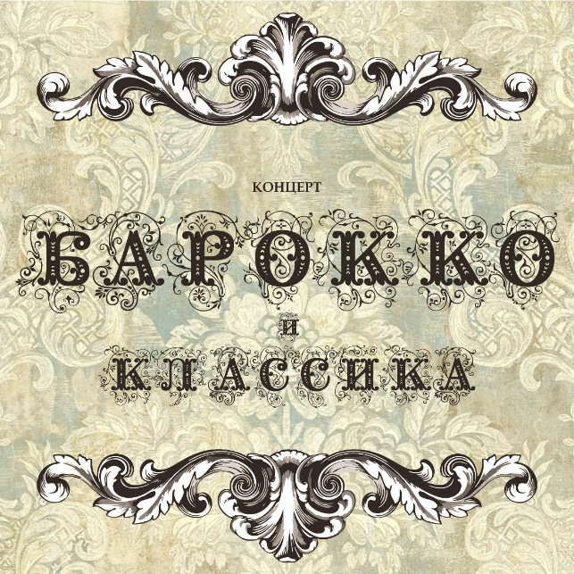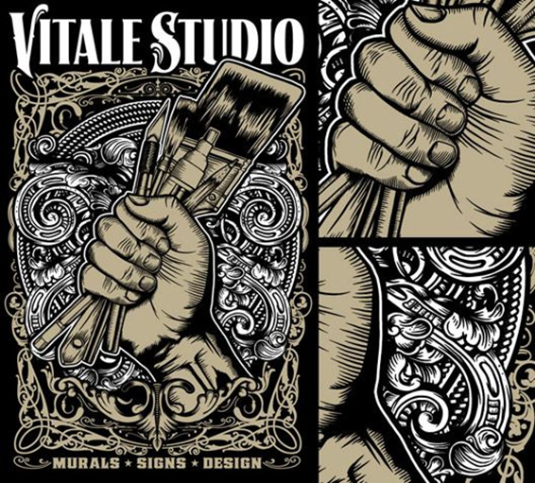
Задание
Используя представленные образцы, создайте эскиз пригласительной открытки на свадьбу.

Практическая подготовка № 7. Подбор элементов оборудования. Расчет эргономических параметров объекта
Алгоритм выполнения работы

Практическая подготовка № 8. Разработка рабочего эскиза цвето-пространственной среды дизайн – проекта
Алгоритм выполнения работы

Викторианский
Викторианский стиль появился в Британии XIX века во времена царствования королевы Виктории. Это наложило отпечаток на характерные черты создаваемых объектов – мало прямых линий (краев), декоративные внешние границы. Здесь также важно выдерживать симметрию, выбирать сложную типографику. Результат будет выглядеть богато, романтично.
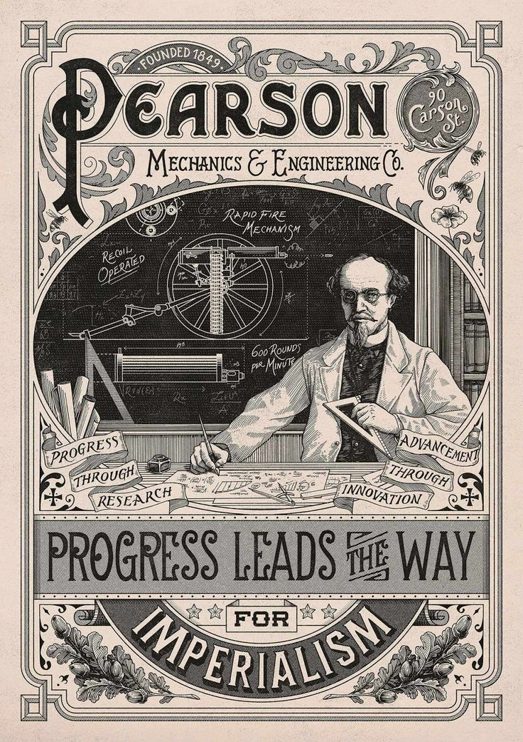
Задание
Используя представленные образцы, создайте эскиз поздравительного плакат «с 8 марта».

Практическая подготовка № 9. Создание колористического эскиза визуального пространства объекта, с учетом стандартов WSR
Алгоритм выполнения работы

Винтаж (винтажный)
Винтаж предполагает возврат к ретро-стилю во всем – типографике, полиграфии, веб-дизайне. Но здесь важно учитывать, что ностальгия и старина для каждого выглядит по-разному, в зависимости от возраста. Характерные черты стиля сформировались в основном под влиянием викторианского с включением современных элементов вроде рельефной печати, мрачных цветов, грязных текстур.

Задание
Используя представленные образцы, создайте эскиз рекламного плаката о премьере циркового номера с попугаями.

Практическая подготовка № 10. Выполнение графической подачи дизайн-проекта
Алгоритм выполнения работы
Практическая подготовка № 11. Рабочие чертежи проектируемого пространства с учетом стандартов WSR
Алгоритм выполнения работы

Готика (готический)
Готике характерна широкая цветовая гамма и динамичность изображения. Задача дизайнера здесь создать иллюзию материальности картинки, передать реалистичность метафор и иносказаний. Есть небольшое обращение к мистике, религиозности. Стиль вплелся в типографику в виде готических шрифтов, которые легко преображают обычную с виду картинку.
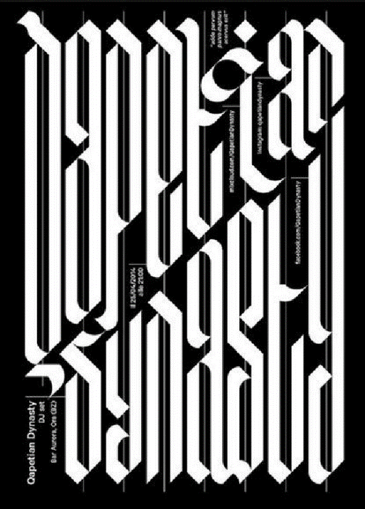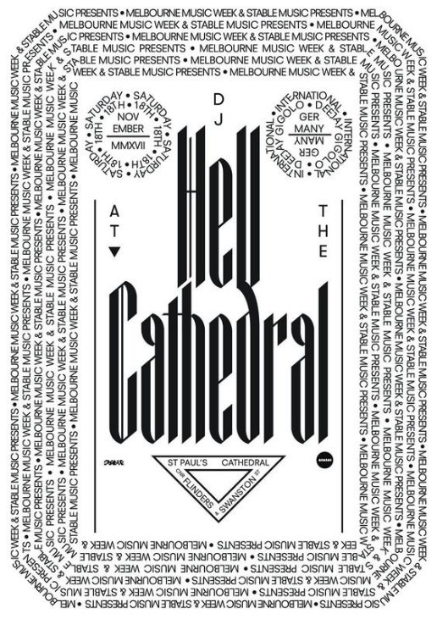

Задание
Используя представленные образцы, создайте эскиз рекламного плаката об открытии фотовыставки «Замки Европы».

Практическая подготовка № 12. Содержание проекта открытого пространства и предметно промышленного комплекса

Алгоритм выполнения работы

Гранж (хипстерский)
Стиль возник на фоне популярности альтернативного рока в 80-х годах XX века. Его концепция – противоположность гламура, «глянцевости». В дизайне используют небрежные мазки, потертости, кляксы, помятости, грубые обшарпанные фактуры, иные элементы неряшливости. Цветовая гамма преимущественно приглушенная, спокойная (черные, коричневые, бежевые, серые оттенки).
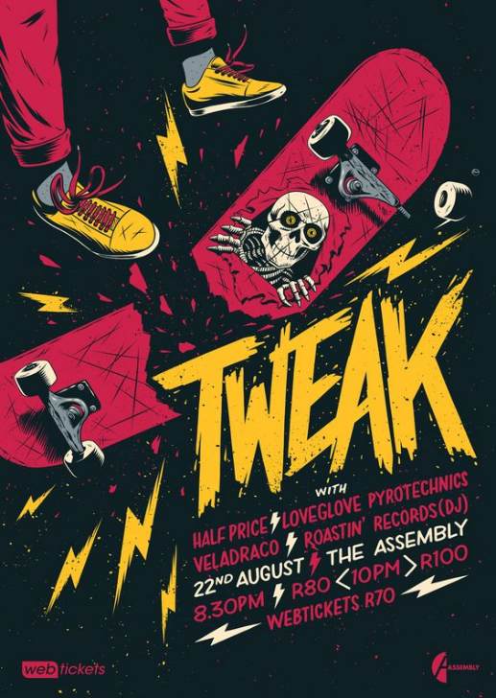
Используя представленные образцы, создайте эскиз плаката на социальную тему «Чистота на улицах нашего города». Текст к плакату:

Задание
Используя представленные образцы, создайте эскиз плаката из серии «Осень». С осенними месяцами: сентябрь, октябрь, ноябрь; (слова должны присутствовать на плакате).

Практическая подготовка № 13. Цели и задачи технического задания -
Алгоритм выполнения работы

Дадаизм (дада)
Дадаизм сформировался в литературе и поэзии, затем – развился в изобразительном искусстве. Основателем считается поэт Т.Тцара – он и дал новому стилю название. Тцара нашел это слово в одном из словарей, значение было связано с африканской культурой: дада – это хвост священной коровы. Это же понятие обозначает детскую деревянную лошадку, лепет ребенка. Стиль считается предвестником сюрреализма. Основной инструмент дадаистов – коллажи из ткани, бумаги с произвольным комбинированием элементов. В остальном решение характеризуется как абсурд, хаос, ирония, авангард. Но дизайнер этим не ограничивается, главное, сохранить признаки иррациональности, цинизма, разочарованности, бессистемности, отрицания признанных канонов.
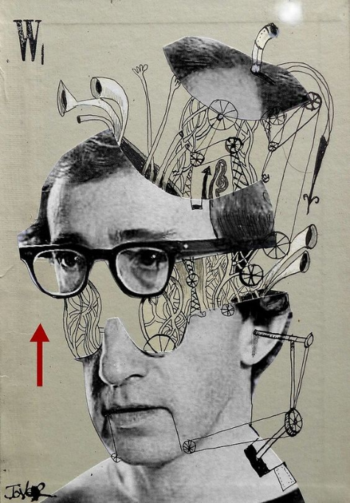
Задание
Используя представленные образцы, создайте эскиз социального плаката на тему «Спорт в массы».

Практическая подготовка № 14. Функциональное зонирование территории и детальная разбивка по объектам

Алгоритм выполнения работы
Практическая подготовка № 15. Основная и дополнительная детализация выбранных фрагментов
Алгоритм выполнения работы

Практическая подготовка № 16. Малые архитектурные формы для проекта открытого городского пространства

Алгоритм выполнения работы

Практическая подготовка № 17. Разработка дизайн концепции в предложенном контексте темы
Алгоритм выполнения работы

Практическая подготовка № 18.

Практическая подготовка № 19.

Практическая подготовка № 21. Разработка объекта дизайна с учетом цветовых характеристик (часть 1)
Алгоритм выполнения работы

Практическая подготовка № 22. Графическая разработка поисковых фор-эскизов
Алгоритм выполнения работы

Практическая подготовка № 23. Разработка объекта дизайна с учетом цветовых характеристик (часть 3)

Алгоритм выполнения работы

Хай тек (цифровой)
Стиль отражает связь с высокими технологиями, создает ощущение высокотехнологичной среды с коммуникациями, электроникой. Основные черты – прямые линии и формы, оттенки серого цвета под серебристо-металлический дизайн. Также активно используются иллюстрации с тонкими контурами, взрывные комбинации цветов, расположение объектов будто в «бесконечном» пространстве.



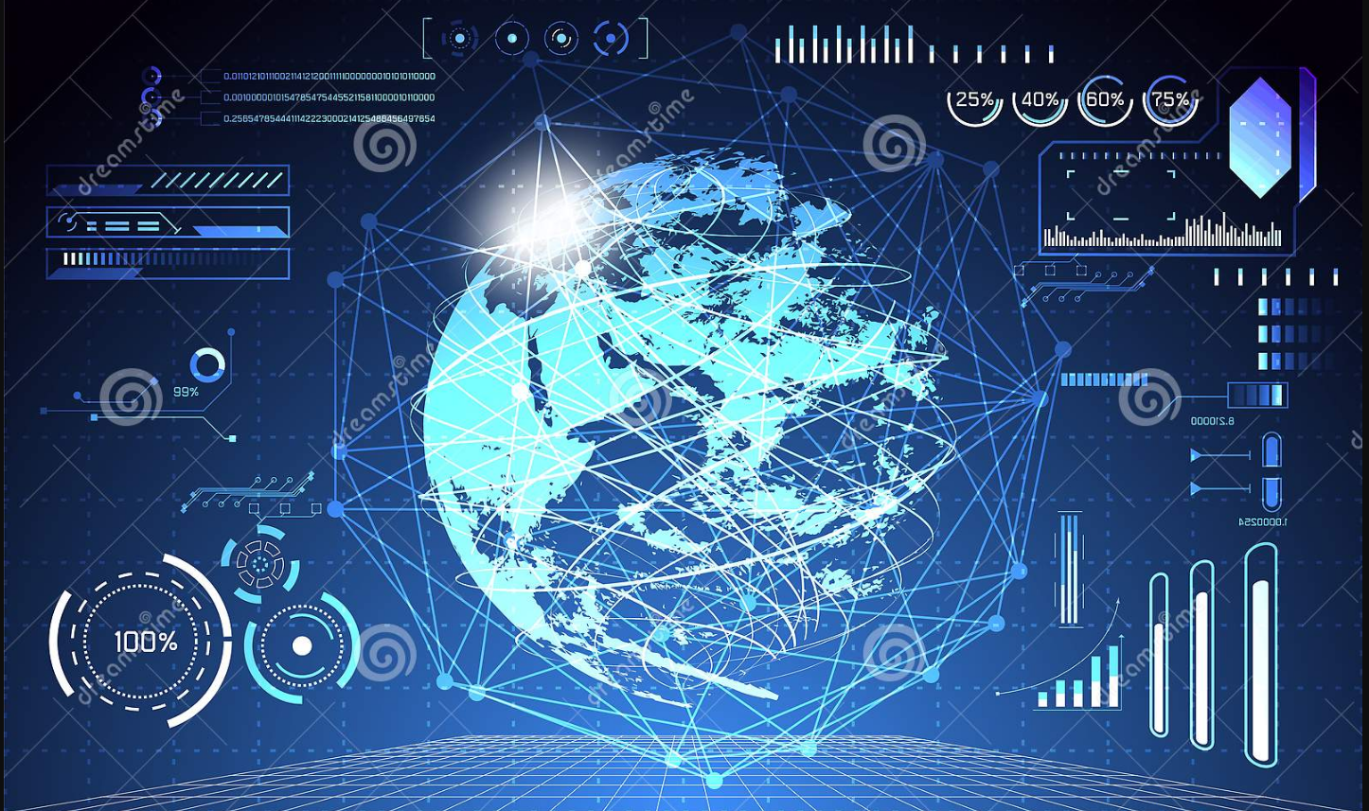
Задание

Используя представленные образцы, создайте в стиле «Хай тек», эскиз для обоев на рабочий стол компьютера.

Практическая подготовка № 24. Создание рабочего эскиза объемно-пространственной композиции

Алгоритм выполнения работы

Практическая подготовка № 25. Разработка эскизных проектов предметно-промышленных комплексов

Алгоритм выполнения работы

Практическая подготовка № 26. Создание колористического эскиза визуального пространства объекта
Алгоритм выполнения работы
Практическая подготовка № 27. Подача дизайн – проекта: компоновка графической информации

Алгоритм выполнения работы

Модерн
Явный признак применения стиля – извилистые криволинейные линии. Здесь часто используются стилизованные абстрактные формы, плоское пространство. Подход считается противоположным к классике, ампиру (другое название стиля арт-нуво). Здесь полно естественных, природных рисунков с нестандартными пропорциями, асимметрией, растительными орнаментами.
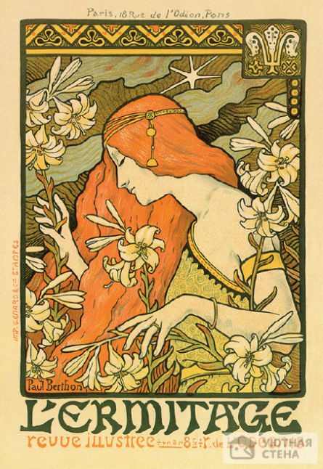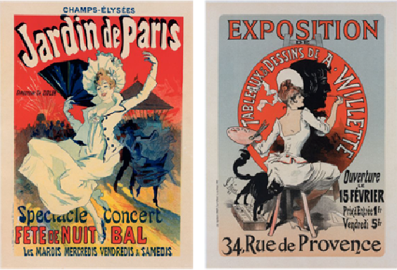
Задание
Используя представленные образцы, создайте эскиз плаката из серии «Осень». С осенними месяцами: сентябрь, октябрь, ноябрь; (названия месяцев должны присутствовать на плакате).

Практическая подготовка № 28. Подача дизайн – проекта: цветосочетание объектов
Алгоритм выполнения работы

Практическая подготовка № 29. Получение методом макетирования новых экспериментальных форм продукта промышленного производства
Алгоритм выполнения работы

Постмодернизм (мемфис)
Стиль использует смелые цвета (неоновые, основные и пастельные), смелые повторяющиеся узоры и геометрические формы. Иногда дизайнеры используют приглушенные тона, чтобы избавиться от атавизмов и сделать стиль более свежим, модным. Концепция стиля основана на смелости поп-арта, геометрии арт-деко, противоречивости китча (смешение и придает оригинальность).

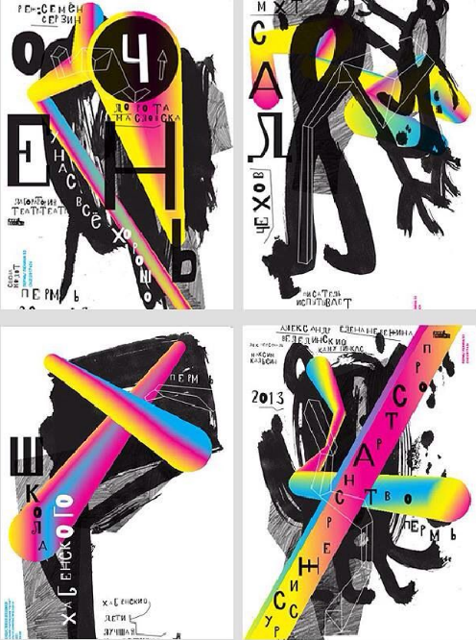


Задание
Используя представленные образцы, создайте эскиз плаката, приглашающего на выставку работ, сделанных учащимися нашего колледжа отделения дизайн.
Практическая подготовка № 30. Разработка новой формы объекта дизайна методом макетирования на основе изучения творческих источников (часть 1)
Алгоритм выполнения работы

Психоделика
Основные характеристики стиля включают «завихрения» основного цвета, интенсивные вибрации оттенков, криволинейную каллиграфию, чем-то напоминающую «модерн». Отчасти здесь заметна «борьба» с минимализмом, в обоих важно «знать меру», чтобы не испортить эффект, психоделика представляет собой дерзкое, насыщенное решение с яркими цветами, вплоть до «калейдоскопа».
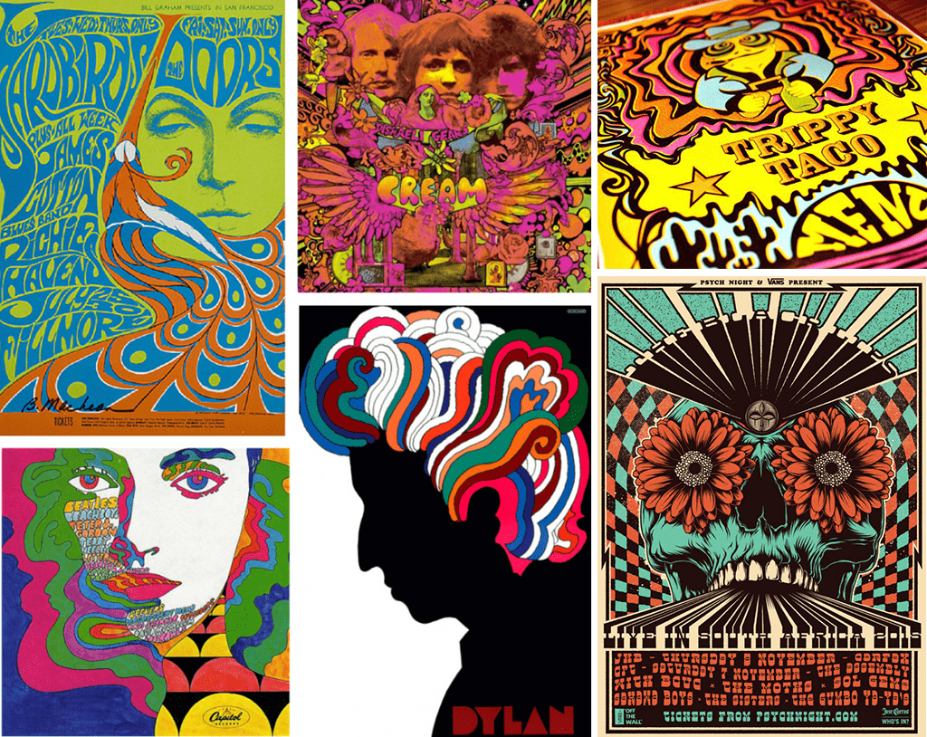
Задание
Используя представленные образцы, создайте в стиле «Психоделика» эскиз плаката, приглашающего на выставку работ, 3 D художников.
Текст: Ночь музеев; Лучшие уличные 3-D художники; с 20:00.

Практическая подготовка № 31. Разработка новой формы объекта дизайна методом макетирования на основе изучения творческих источников (часть 2)
Алгоритм выполнения работы

Практическая подготовка № 32. Разработка новой формы объекта дизайна методом макетирования на основе изучения творческих источников (часть 3)
Алгоритм выполнения работы
Задание

Используя представленные образцы, создайте в стиле «Сюрреализм», эскиз плаката на тему «Смотрю в даль».

Практическая подготовка № 33. Разработка объекта дизайна с учетом цветовых характеристик (часть 2)

Алгоритм выполнения работы

КОРПОРАТИВНЫЙ ДИЗАЙН

Практическая подготовка № 36. Создание мудборда для ландшафтного дизайна территории колледжа

Алгоритм выполнения работы
Задание
В программе фотошоп создайте мудборд для ландшафтного дизайна территории колледжа.
Образец:

